ГОСУДАРСТВЕННОЕ АВТОНОМНОЕ УЧРЕЖДЕНИЕ
«КЕМЕРОВСКИЙ РЕАБИЛИТАЦИОННЫЙ ЦЕНТР ДЛЯ ДЕТЕЙ И ПОДРОСТКОВ
С ОГРАНИЧЕННЫМИ ВОЗМОЖНОСТЯМИ «ФЛАМИНГО»

КАТАЛОГ

Коррекционно-развивающее оборудование
№ | Наименование | фото | Описание
1 | Развивающий набор малыш (для детей 3-7 лет) | 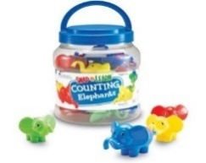  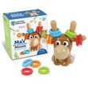  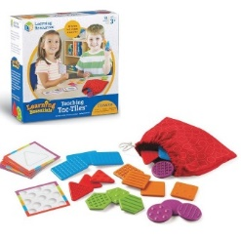  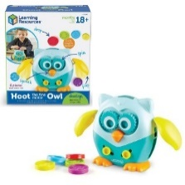  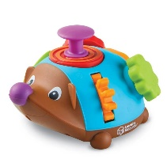 | Прекрасный материал для развития внимания, памяти, тактильных ощущений, мелкой моторики рук и речи ребенка.  Вместе с интересными помощниками ребенок будет развивать силу рук, так необходимую для успешной учебы в школе и за ее пределами.  Просто играя, ребенок с легкостью развивает координацию движений, учится рассчитывать силу рук и совершенствует мелкую моторику. Это больше, чем просто игрушки. Это  полезные гаджеты для самых маленьких пальчиков! благодаря множеству функций, данный набор будет полезен малышам и детям с синдромом гиперактивности, тревожности и особыми потребностями.
2. | Развивающий набор средний (для детей 5-9 лет) | 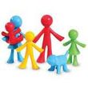  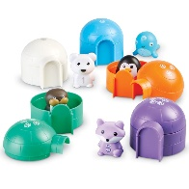  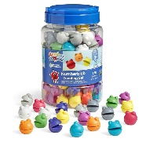  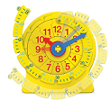  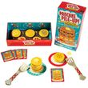  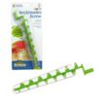  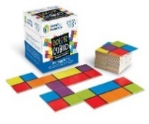  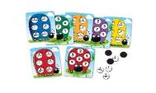 | Набор поможет научить вашего малыша считать, определять цвета, геометрические фигуры, время и тренировать пальчики, развивая мелкую моторику. В игре эффективно и динамично развивается критическое мышление, внимательность . В силу того, что игра активно задействует игровой материал, отлично развивается ориентация, подвижность и общие физические навыки. С помощью этого набора вы сможете объяснить детям все о них самих и о семье. Игры способствуют развитию образного мышления, дают огромный простор для фантазии и могут применяться в большом количестве разнообразных обучающих заданий.
3. | Набор развивающий для детей с ДЦП | 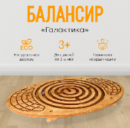  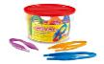  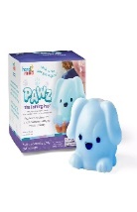  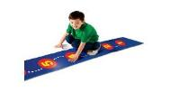  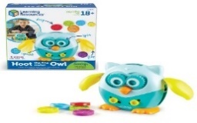  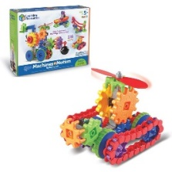  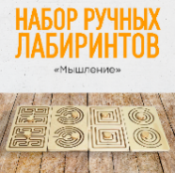  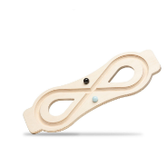 | Этот красочный, поражающий многообразием полезных функций, набор поможет вашему ребенку сделать первые уверенные шаги. Развивайте мелкую моторику, воображение и образное мышление, применяя в совместной деятельности предложенные игры.  Исследуйте и изучайте элементы набора, на практике знакомясь с принципами причинно-следственных связей.  Откройте перед собой безграничное количество игровых возможностей.  С помощью простых упражнений на тренажёрах улучшится память, повысится внимание, улучшится координация движения и речь.  Занятия направлены на синхронизацию двигательных и познавательных навыков, на развитие зрительно-моторной координации, на стабилизацию процессов сенсорной интеграции, на улучшение и совершенствование движений, вот почему так полезны занятия мозжечковой стимуляции для детей с расстройствами аутистического спектра и задержками психического развития.  Улучшение связей между мозжечком, ретикулярной формацией и вестибулярным аппаратом ведет к согласованной и правильной их работе, что необходимо для детей с гиперактивностью и нарушениями внимания.
4. | Игровой набор ТАКТИЛЬНАЯ ПАМЯТЬ | 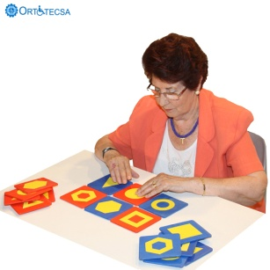 | Это задания по работе над распознаванием различных материалов и геометрических форм посредством прикосновения.  Содержит 16 больших квадратных фигур (11,5 х 11,5 х 0,5 см) в парах, разделенных на два цвета (красный и синий), которые используются аналогично домино. Кейс для хранения из натурального дерева.
5. | Игровой набор РАСПОЗНОВАНИЕ ПО ПРИКОСНОВЕНИЮ (Стереогностическое восприятие) | 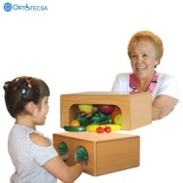 | Для распознавания предметов используется чувство осязания.  Пользователь вставляет обе руки внутрь коробки и описывает скрытые предметы. Пользователь комплексно оценивает структуру поверхности, форму, тяжесть и пр. характеристики предмета, вспоминая с какими визуальными объектами у нег ассоциируется данный предмет.
6. | Игровой набор ТАКТИЛЬНО_ЗРИТЕЛЬНЫЕ АССОЦИАЦИИ |  | Развивает чувство осязания, устанавливая визуально-тактильные отношения между фотографиями и осязанием.  Необходимо найти подходящую фотографию, используя воспоминания о тактильных ощущениях, возникавших при ощупывании тактильной карточки.  Содержит 16 карт для прикосновения, 16 фотографий и 2 маски.  Включает в себя педагогическое руководство и кейс для хранения из натурального дерева.
7. | Игровой набор ПРОСТРАНСТВЕННАЯ ОРИЕНТАЦИЯ | 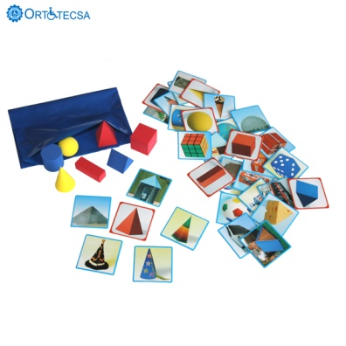 | Отличная игра для развития пространственной ориентации, наблюдения, позиционного осознания и тактильной дифференциации.  Содержит твердые 7 геометрических фигур, 7 фотографий геометрическими фигурами и 28 карточек с фотографиями объектов окружающей среды, которые представляют собой геометрические фигуры, встречающиеся в повседневной жизни.  Включает в себя руководство по обучению, а также непрозрачный мешок для работы над распознаванием объектов с осязанием.  Кейс для хранения из натурального дерева.
8. | Игровой набор "Ретроавтомобили" | 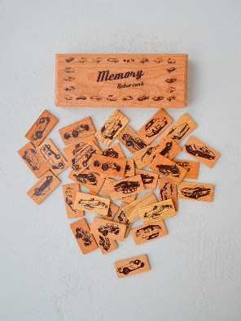 | Настольная игра направленная на развитие памяти для детей и взрослых. Основная задача игры — поиск картинки-пары. В игровой комплект входят фишки (плитки), которые сделаны из натурального дерева (бук) с покрытием из экологичной смеси пчелиного воска и льняного масла Они не имеют острых углов. На каждую фишку нанесено изображение с помощью УФ-печати. Правила игры прилагаются. Игра способствуют развитию памяти, которая является основой любых способностей человека, условием его обучения, формирования умений и навыков. Бокс для хранения из натурального бука.
9 | Игровой набор РАСПОЗНОВАНИЕ ПО ЗВУКУ | 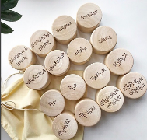 | В наборе 16 коробочек с разными наполнителями по две коробочки с одинаковым звуком.  Деревянные коробочки внутри полые и наполнены различными природными наполнителями.
10. | Кейс «Эрготерапия детей и взрослых с ограниченными возможностями здоровья» | 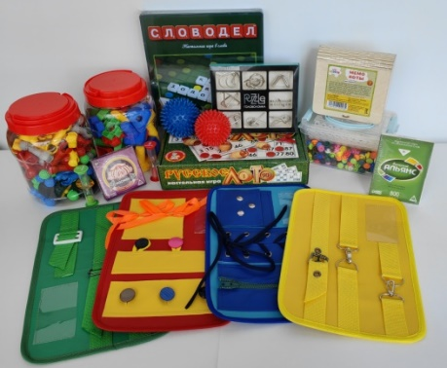 | В комплект входят простые и удобные в использовании игры для развития мелкой моторики, зрительно-моторной координации, мышления и социально-бытовых навыков. Для удобства к набору прилагаются информация с пояснениями и рекомендациями по использованию комплекта в совместной игровой и развивающей деятельности взрослого и ребенка.
11. | Доска Бильгоу. Комплект балансировочный Макси | 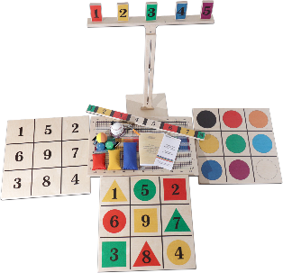 | С этим комплектом вы можете выполнять до 80 различных упражнений по методике Бильгоу. Комплекс максимально эффективен для развития пространственной координации, многокомпонентной мозжечковой стимуляции.
Технические средства реабилитации
1 | Ходунки:  На колесах  с дополнительной поддержкой головы и тела  МегаОптим 1000 | 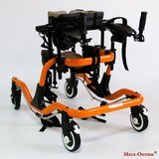 | Рост пациента 70 — 115 см Многофункциональные, модульные опоры-ходунки для развития навыков ходьбы у детей и взрослых с ДЦП, а также пациентов с различными нарушениями функций опорно-двигательного аппарата. Опоры-ходунки оснащены полным набором приспособлений для фиксации различных частей тела в правильном положении. Все приспособления легко крепятся и снимаются, позволяя собирать ходунки, как конструктор, соответственно потребностям конкретного пациента на различных стадиях реабилитации. Все фиксаторы регулируются по нескольким параметрам для максимально точной подгонки ходунков под анатомические особенности пациента.
2 | Ходунки:  На колесах  с дополнительной поддержкой головы и тела  МегаОптим 2000 | 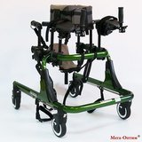 | Рост пациента 100 — 140 см.  Многофункциональные, модульные опоры-ходунки для развития навыков ходьбы у детей и взрослых с ДЦП, а также пациентов с различными нарушениями функций опорно-двигательного аппарата. Опоры-ходунки оснащены полным набором приспособлений для фиксации различных частей тела в правильном положении. Все приспособления легко крепятся и снимаются, позволяя собирать ходунки, как конструктор, соответственно потребностям конкретного пациента на различных стадиях реабилитации. Все фиксаторы регулируются по нескольким параметрам для максимально точной подгонки ходунков под анатомические особенности пациента.
3 | Велотренажер (с электроприводом активно-пассивного типа для рук/ног)  HSM-50CE | 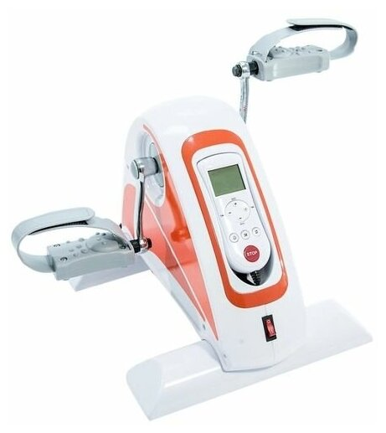 | Педальный тренажер с электродвигателем предназначен для разработки верхних и нижних конечностей больных в период реабилитации или инвалидов. Тренажер используется для вращательных упражнений рук или ног. Педали в этом тренажере крутятся самостоятельно, тем самым заставляя ноги (руки) работать. Тренажер работает как в обычном режиме так и реверсионном (назад).  Пульт управления позволяет выбрать программы тренировки, регулировать скорость вращения педалей, направление вращение (вперед/назад). Дисплей пульта отображает, выбранную программу (автоматическую или ручную), таймер, затраченные калории, скорость и преодоленную дистанцию.  Вес изделия 4.4 кг
4 | Велотренажер двухмоторный (с электроприводом активно-пассивного типа для рук и ног)  HSM-20CE | 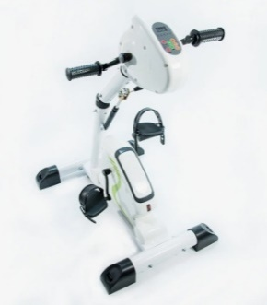 | Педальный тренажер с электродвигателем предназначен для разработки верхних и нижних конечностей больных в период реабилитации или инвалидов. Тренажер используется для вращательных упражнений рук или ног. Педали в этом тренажере крутятся самостоятельно, тем самым заставляя ноги (руки) работать. Тренажер работает как в обычном режиме так и реверсионном (назад).  Панель управления позволяет выбрать программы тренировки, регулировать скорость вращения педалей, направление вращение (вперед/назад). Дисплей отображает, выбранную программу (автоматическую или ручную), таймер, затраченные калории, скорость и преодоленную дистанцию.  Вес изделия 15 кг
5 | Опора для сидения «Иришка»  (Размеры 2,3,4)  2-ой размер: Ширина сидения 27см. Глубина сидения 26 см. Высота спинки 32 см. Рост пользователя:80-95. Грузоподъемность: 45 кг  3-ий размер: Ширина сидения 32 см. Глубина сидения 30 см. Высота спинки 37 см. Рост пользователя:95-120. Грузоподъемность: 60 кг  4-ый размер: Ширина сидения 36 см. Глубина сидения 34 см. Высота спинки 42 см. Рост пользователя:120-140. Грузоподъемность: 75 кг | 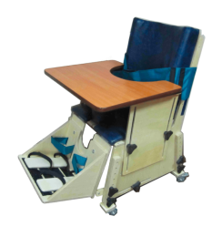 | Опора для сидения с изменяемым углом наклона подножки и прямой спинкой до плеча необходима для пациентов с рекурвацией колена, что расслабляет мышцы и снижает спастику. Для устранения перекреста ног и для пассивной растяжки абдукционных мышц служит регулируемый и съемный абдуктор, предусмотрена фиксация стоп. Тазобедренная часть тела фиксируется набедренным креплением, а грудная - регулируемым креплением "жилетик". К сидению прилагается столик, прикрепляемый на липучках к подлокотникам. Ножки сидения и подлокотники регулируются по высоте. Опора установлена на колесах, задняя пара колес имеет тормоза. Мягкие элементы на поролоне, обтянуты искусственной кожей.
6 | Опора функциональная для сидения для детей-инвалидов "Я МОГУ!", исполнение ОС-005  Размер 1 рост пациента 65-125 см  Размер 2 рост пациента 100-155 см | 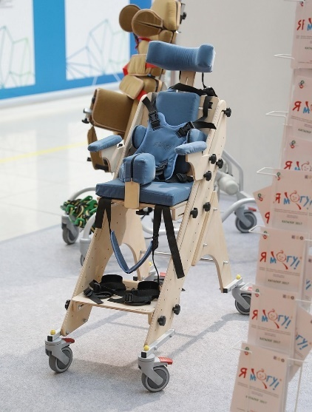 | - опора из HPL-пластика с жестким креслом на колесах с тормозами, регулируемыми подлокотниками, регулируемой подножкой со стоподержателям, бедренным поясом.  - широкая съемная подушка на сидение;  - узкая съемная подушка на спинку;  - съемные боковые ограничители 4шт;  - съемный столик из HPL-пластика;  - Съемный подголовник "мягкий" из HPL-пластика и Съемный ремень для крепления головы;  - Съемные мягкие накладки на подлокотники;  - Съемное крепление тела типа "жилет";  - съемный абдуктор.
7 | Для стояния  Опора функциональная для стояния для детей-инвалидов "Я МОГУ!", исполнение ОС-210.2, размер 3  Рост пациента 130-180 см | 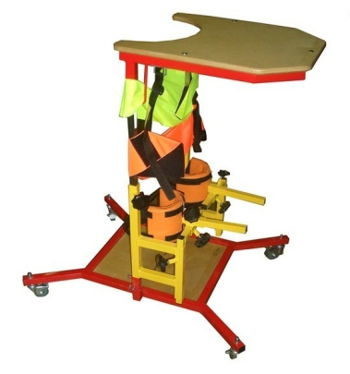 | Опора функциональная для стояния для детей-инвалидов "Я МОГУ!", исполнение ОС-210.2 – вертикальная стойка-вертикализатор, предназначенная для пассивных реабилитационных мероприятий, направленных на адаптацию пациента к вертикальному положению, формирование чувства равновесия, адаптацию кровеносной системы и внутренних органов к новым нагрузкам в условиях вертикального положения тела. Комплектуется столиком для приема пищи и занятий.
8 | Переднеопорный вертикализатор с разведением ног RT RTX18 размер 2 для детей 100-135 см | 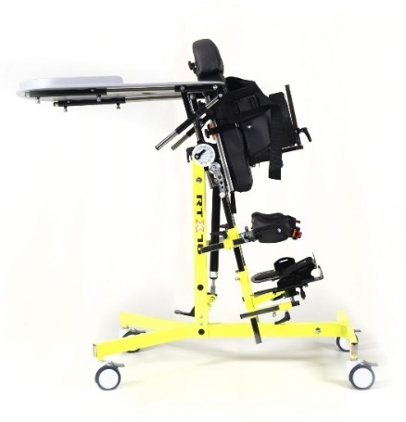 | Ссылка на видео: https://www.youtube.com/watch?time_continue=8&v=MVw8BYyemZs&embeds_referring_euri=https%3A%2F%2Fmed-ob.ru%2F&feature=emb_logo  Переднеопорная опора RTX-18 снабжена большим количеством вспомогательных поддержек, которые способствуют адаптировать ее к любым потребностям пациента в вертикальном состоянии.  Главной особенностью данной модели является функция: разведения ног (изолированное разведение каждой ноги)  Оборудование выполняет поддержку стоп, коленей, бедер. Поддержки коленей и стоп подбираются под каждого пациента. Устройство помогает ребенку стоять, улучшая развивающиеся навыки. Вертикализатор переводится из вертикального в горизонтальное состояние, его можно удобно складывать для транспортировки и хранения.  Габариты основания 60*84, вес изделия 20кг.
9 | Заднеопорный вертикализатор с разведением ног RT RTX18 размер 1 для детей 75-110 см | 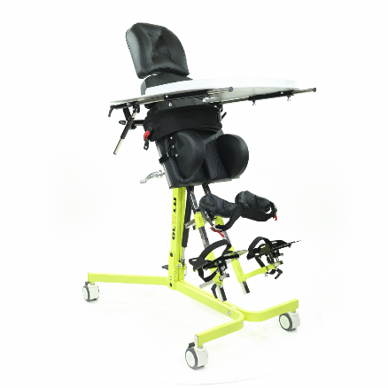 | Заднеопорная опора RTX-18 снабжена большим количеством вспомогательных поддержек, которые способствуют адаптировать ее к любым потребностям пациента в вертикальном состоянии.  Главной особенностью данной модели является функция: разведения ног (изолированное разведение каждой ноги)  Оборудование выполняет поддержку стоп, коленей, бедер. Поддержки коленей и стоп подбираются под каждого пациента. Устройство помогает ребенку стоять, улучшая развивающиеся навыки. Вертикализатор переводится из вертикального в горизонтальное состояние, его можно удобно складывать для транспортировки и хранения.  Габариты основания 60*84, вес изделия 20кг.
10 | Стол прикроватный с регулировкой высоты | 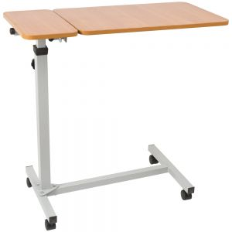 | Конструкция столика рассчитана на его применение над кроватью. Основание стола заезжает под кровать, а столешница располагается сверху над лежащим. Подойдет для ухода за больными в медицинских учреждениях или дома, позволяет с комфортом проводить лечебные процедуры, принимать лекарства и пищу. Столик оборудован двойной столешницей. У большой части столешницы можно отрегулировать угол наклона; малая часть остается неподвижной. С помощью винта на опорной ноге конструкции у столика регулируется высота.
11 | Костюм реабилитационный «Атлант» лайт  Размеры 1-5  Размерная сетка | 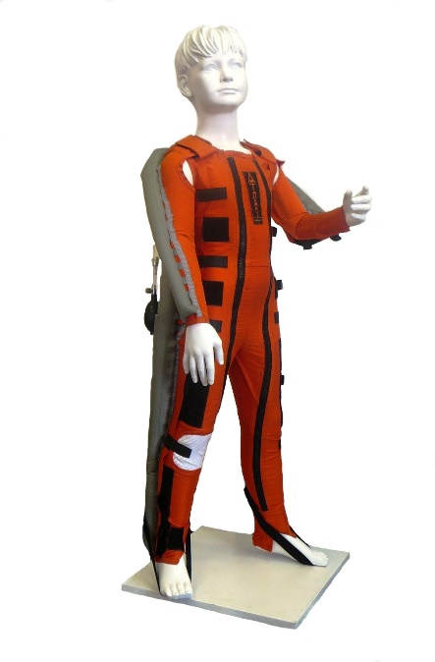 | РПК «Атлант-Лайт», который предназначен для реабилитации неврологических больных с двигательными нарушениями, вследствие черепно-мозговой травмы, острого нарушения мозгового кровообращения, повреждения позвоночника и спинного мозга, детского церебрального паралича (ДЦП), а также при заболеваниях опорно-двигательной системы (остеохондроз, артрозы, остеопороз и т.д.). Реабилитационный пневмокостюм выполнен в виде плотно облегающего комбинезона с рукавами, в котором камеры натяжного устройства, расположены вдоль конечностей и туловища по спине по ходу мышц антагонистов. Лечение заболеваний опорно-двигательного аппарата показано в домашних условиях с использованием РПК «Атлант-Лайт».
12 | Костыли подмышечные  Взрослые: регулировка высоты от 122 до 152 см; Вес — 1,85 кг  Подростковые: регулировка высоты от 116 до 127 см; Вес — 1,75 кг  Детские: регулировка высоты от 91 до 116 см; Вес — 1,45 кг | 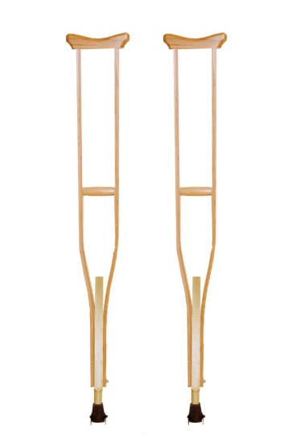 | Анатомический подмышечник  Защитное лаковое покрытие  Регулировка высоты через 32 мм  Максимальный вес пользователя 100 кг  Комплектуются устройством против скольжения «АНТИЛЁД» — 3 зуба
13 | Трость одноопорная | 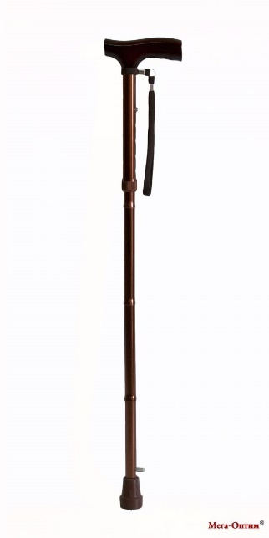 | Встроенное устройство против скольжения  Cкладная 4-х секционнаяРегулируемая по высоте от 780 см до 880 см  - Вес – 400 г  - Допустимая нагрузка – 100 кг  - Бесшумна при ходьбе  - Упаковка – пластиковый футляр на кнопке
14 | Трость четырехопорная | 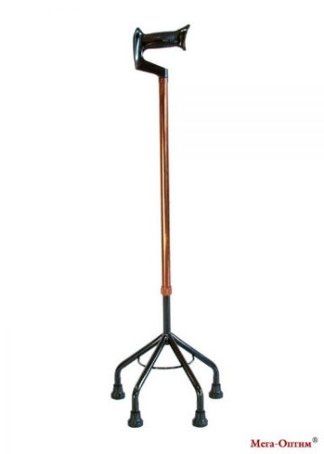 | анодированный алюминий  регулируется по высоте от 795 до 1025 мм  шаг регулировки 25 мм с надежной фиксацией  основание — 180х275х180 мм  допустимая нагрузка — до 100 кг  вес — 860 г
15 | Трость трехопорная | 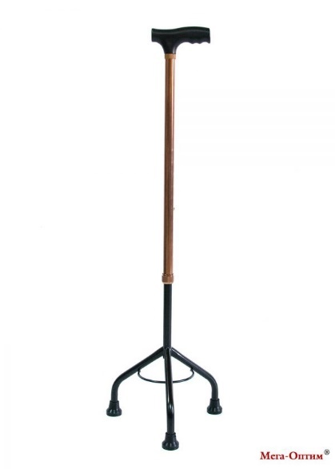 | анодированный алюминий  регулируется по высоте от 740 до 970 мм  шаг регулировки 25 мм с надежной фиксацией  основание: 265х240х150 мм  допустимая нагрузка — до 100 кг  вес трости — 720 г

